Javascript - Challenge 1

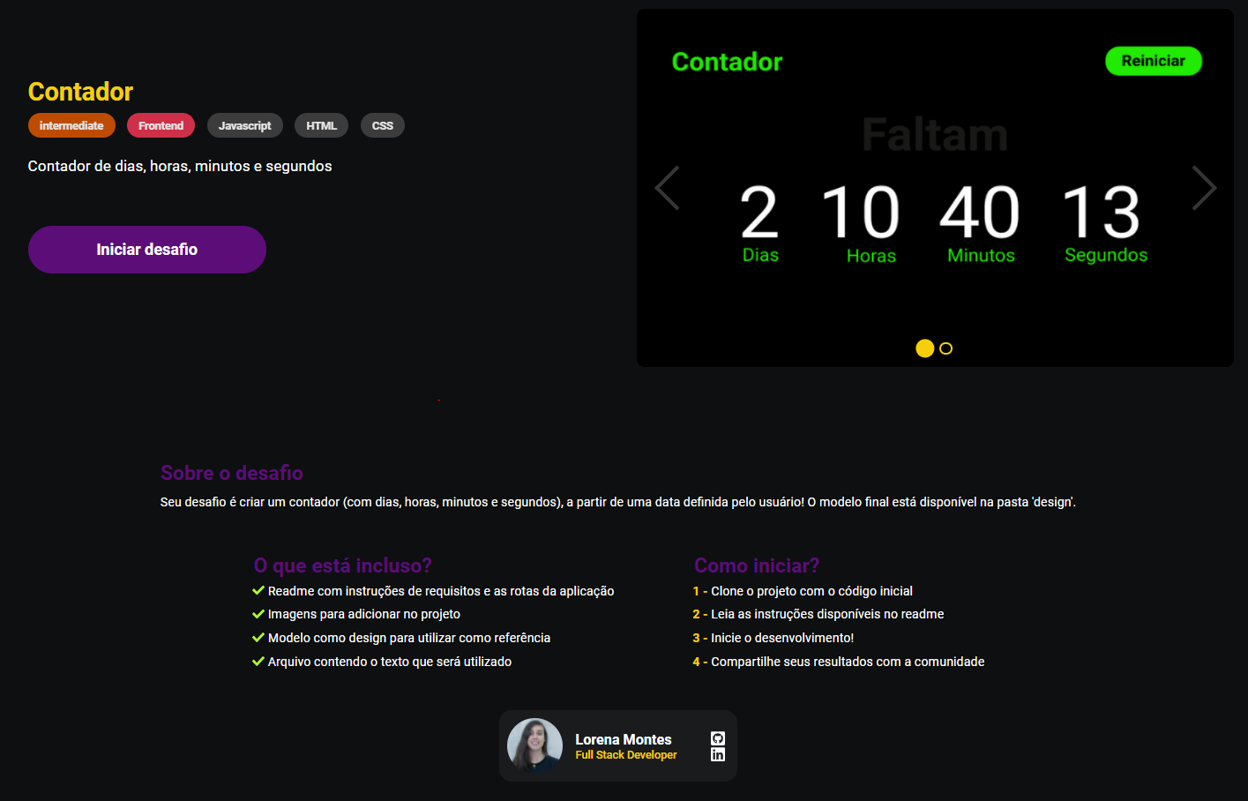
você irá acessar o seguinte desafio pelo site do DevChallenge

https://www.devchallenge.com.br/challenges/5ed6d70709347b1dbf411b37/details

e irá logar com sua conta do github no site, e então apertar o botão de iniciar o desafio para ser encaminhado para a pagina do projeto no github, que contém um Readme com os detalhes do projeto

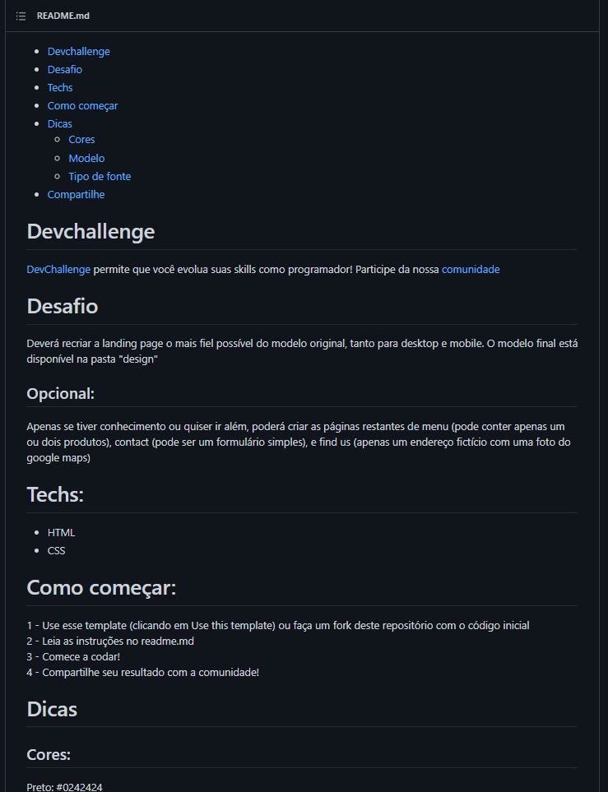
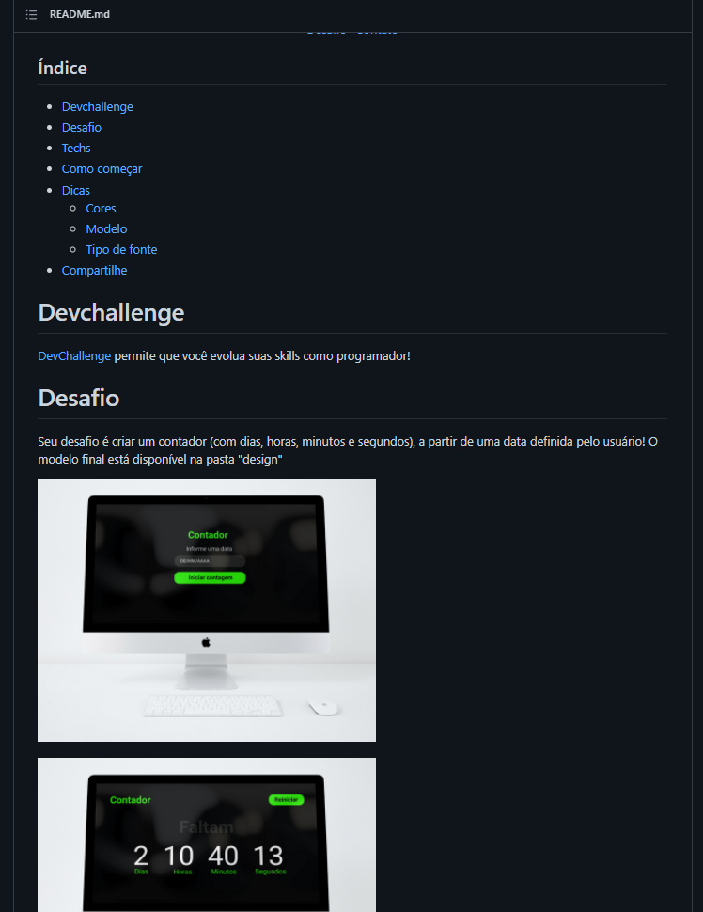
readme do projeto no github

Você então dará um fork nesse repositório e realizará o desafio

